测试分析报告
目录
1 引言 1
1.1 编写目的 1
1.2 背景 1
1.3 定义 1
1.4 参考资料 2
2 测试概要 2
3 测试结果及发现 2
3.1 测试 1（标识符） 2
3.2 测试 2（标识符） 2
4 对软件功能的结论 2
4.1 功能 1（标识符） 2
4.2 功能 2（标识符） 3
5 分析摘要 3
5.1 能力 3
5.2 缺陷和限制 3
5.3 建议 3
5.4 评价 3
6 测试资源消耗 3

1.1 编写目的
“软件测试的目的是为了证明程序有错，而不是证明程序完美无暇。”小组的软件测试活动目标在于通过种种测试方法发现发掘选课子系统的错误，供开发人员改正之。最终目标是为了提高该系统的可用性和健壮性，优化软件。
阅读人员开发小组成员： 杨霖

1.2 测试背景和环境
在线学习系统

b. 列出此项目的任务提出者、开发者、用户以及将运行该软件的计算站（中心）。
任务提出者：杨霖

开发者：杨霖,谭家健

用户：大学生及教师

计算中心：SilkTest，浏览器，idea的debug

1.3 定义
[1]SilkTest 是面向Web应用、Java应用和传统的C/S应用，进行自动化的功能测试和回归测试的工具。它提供了用于测试的创建和定制的工作流设置、测试计划和管理、直接的数据库访问及校验等功能，使用户能够高效率地进行软件自动化测试。
[2]软件测试技术是软件开发过程中的一个重要组成部分，是贯穿整个软件开发生命周期、对软件产品（包括阶段性产品）进行验证和确认的活动过程，其目的是尽快尽早地发现在软件产品中所存在的各种问题——与用户需求、预先定义的不一致性。检查软件产品的bug。写成测试报告，交于开发人员修改。

2测试安排
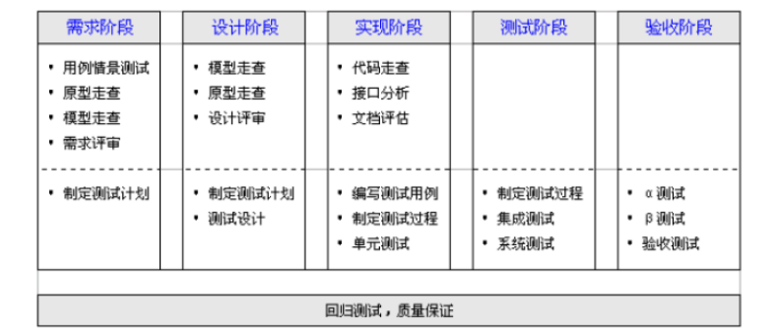

2．测试规范

2.1系统运行环境
系统应该运行在Windows 10 以及以上版本的平台上； 系统能运行在CPU Pentium 4 1GHz、内存1g 以上、显卡64M 128BIT 或者128M 128BIT的硬件配置上。用例测试的方法即依次实现需求文档用例说明书中各用例的交互流程及可选流程。界面、文字、逻辑检查则是依次检查所有相应信息的正确性。测试用例填写相应测试用例表格，发现Bug 填写缺陷报告并及时反馈至配置库。

2.3测试用例的生成与执行步骤
1. 根据用例描述确定测试用例名称，安排编号 2. 确定测试对象、描述测试说明、环境要求和前置条件 3. 选择输入项，设置输入内容 4. 查看输出项，对比预期结果与实际结果 5. 进行测试异常分析，撰写缺陷报告，提交配置库，待程序员复核修改

3测试结果

3.1 对登陆注册功能实施的测试
输入 | 预期输出 | 实际结果 | 测试分析
用户名账号 | 跳转menu，更新session | 不跳转menu，更新session | 拆包，ajax的post包无回复，login500，检查int不能为null，更换为包装类

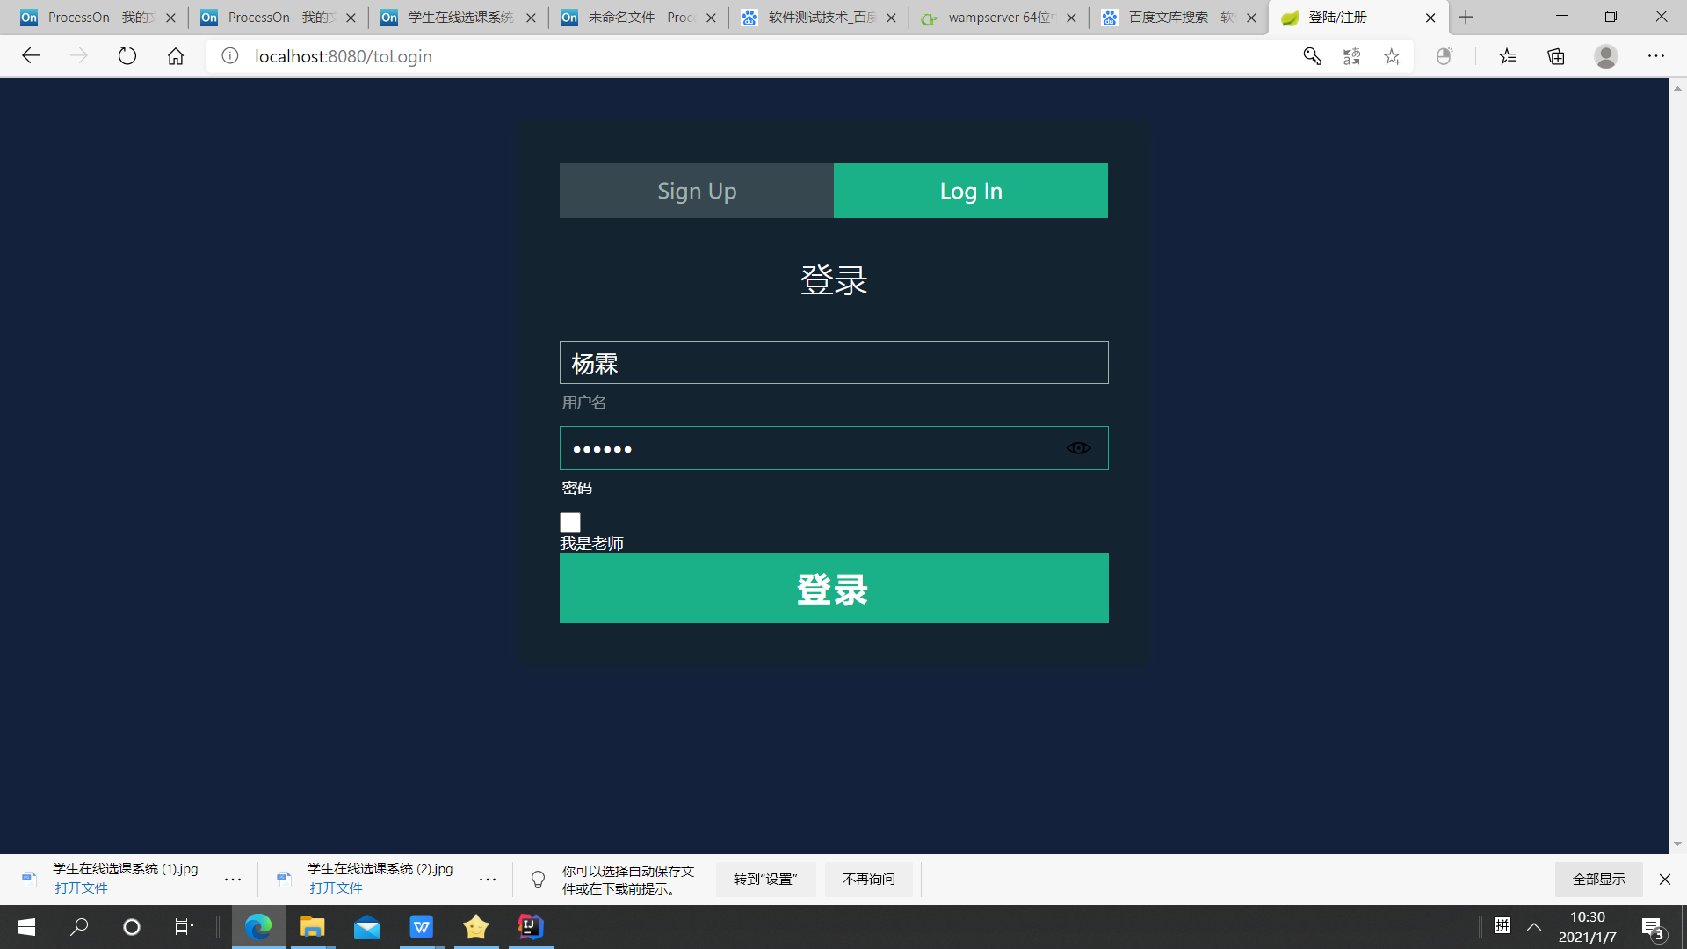
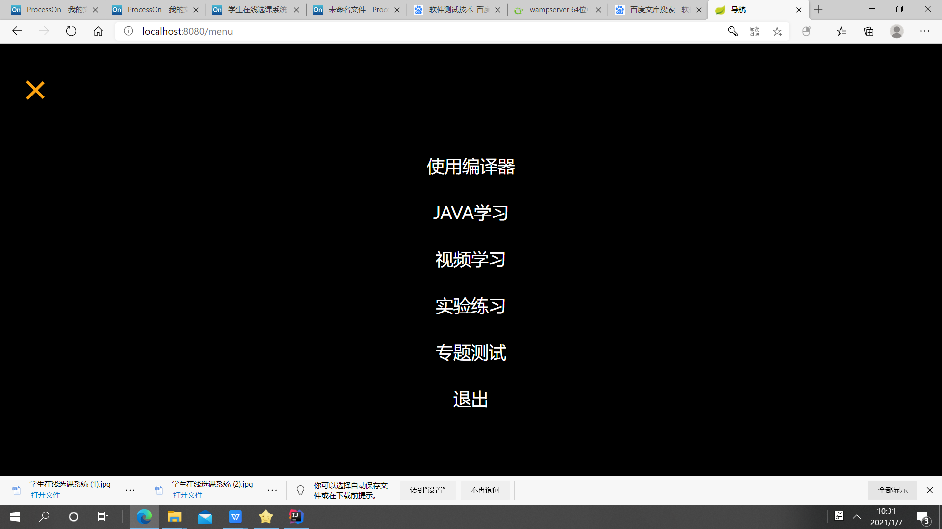

3.2 对上课学习功能实施的测试
输入 | 预期输出 | 实际结果 | 测试分析
选择视频 | 播放视频 | 播放视频 | 简单标签，无异常

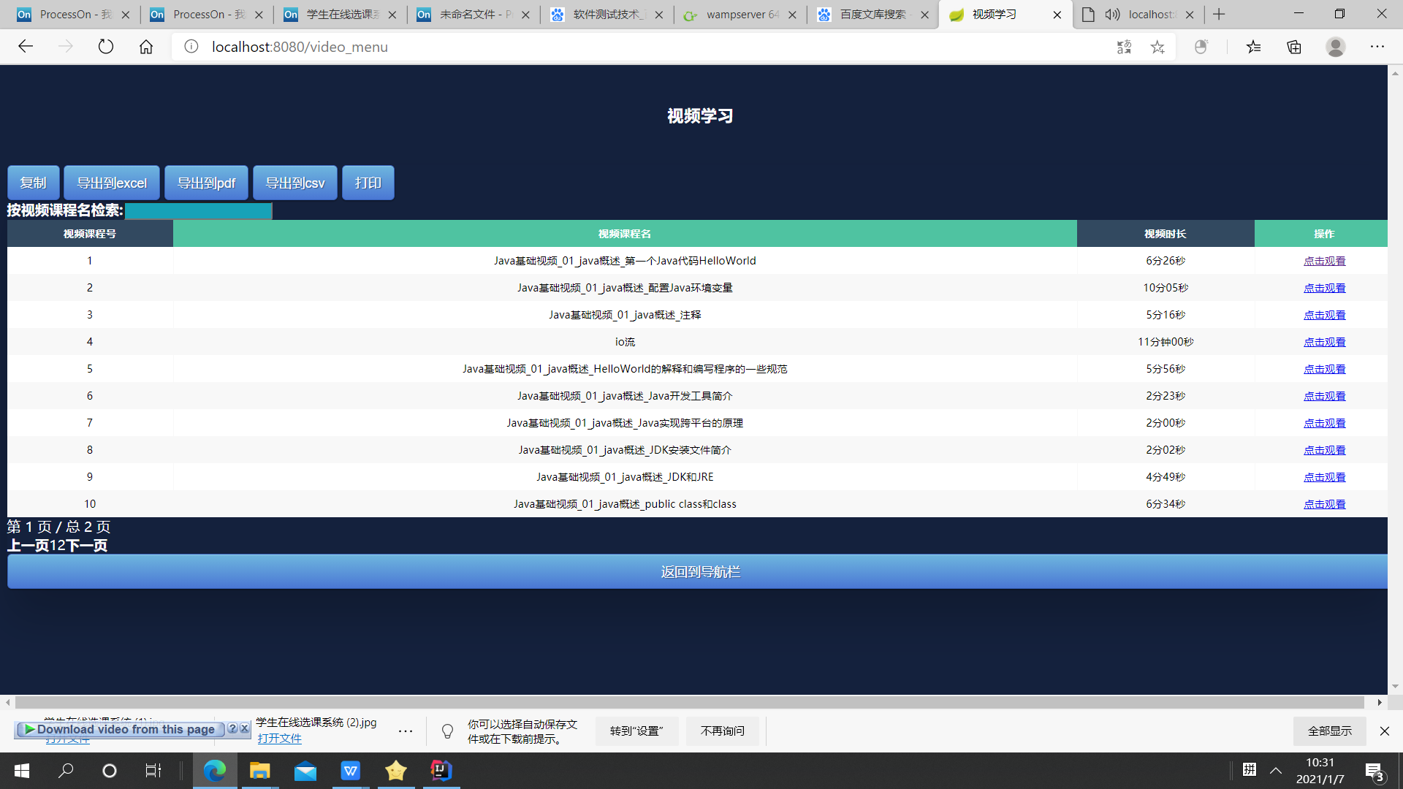
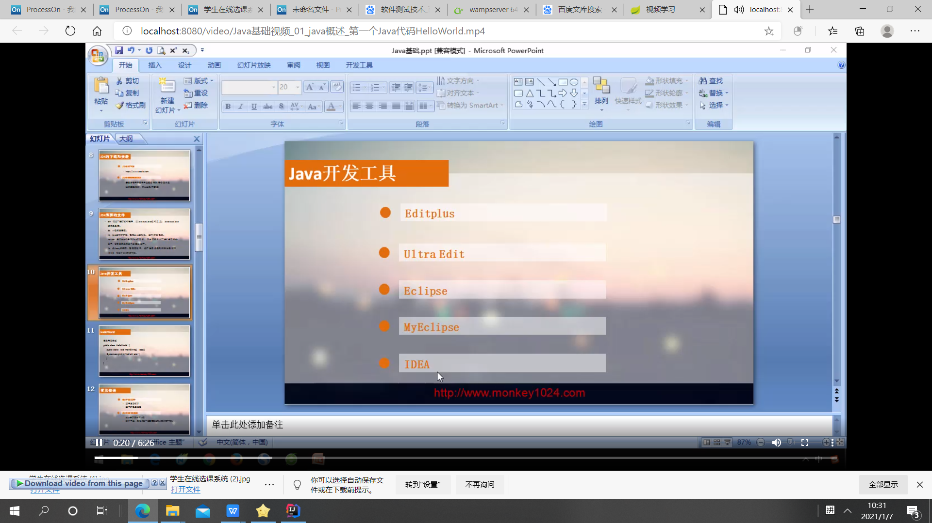

3.2 对在线编程功能实施的测试
输入 | 预期输出 | 实际结果 | 测试分析
代码段 | 代码段结果 | 代码段结果 | 无异常

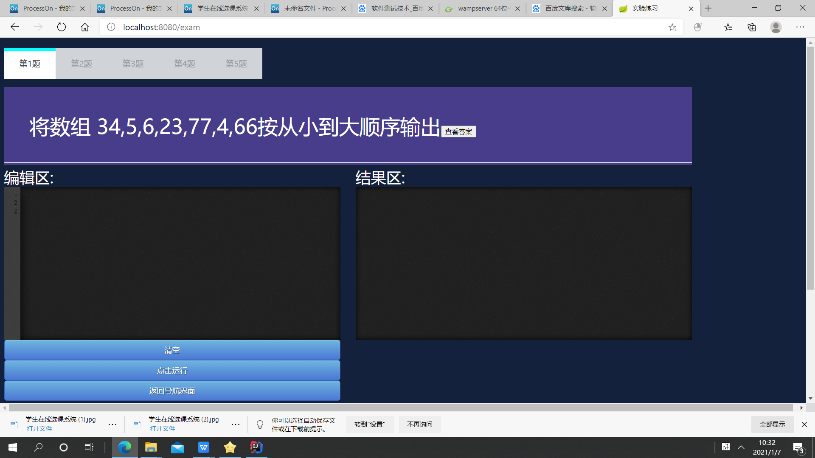

3.2 对测试功能实施的测试
输入 | 预期输出 | 实际结果 | 测试分析
题目答案 | 分数 | 分数 | 无异常
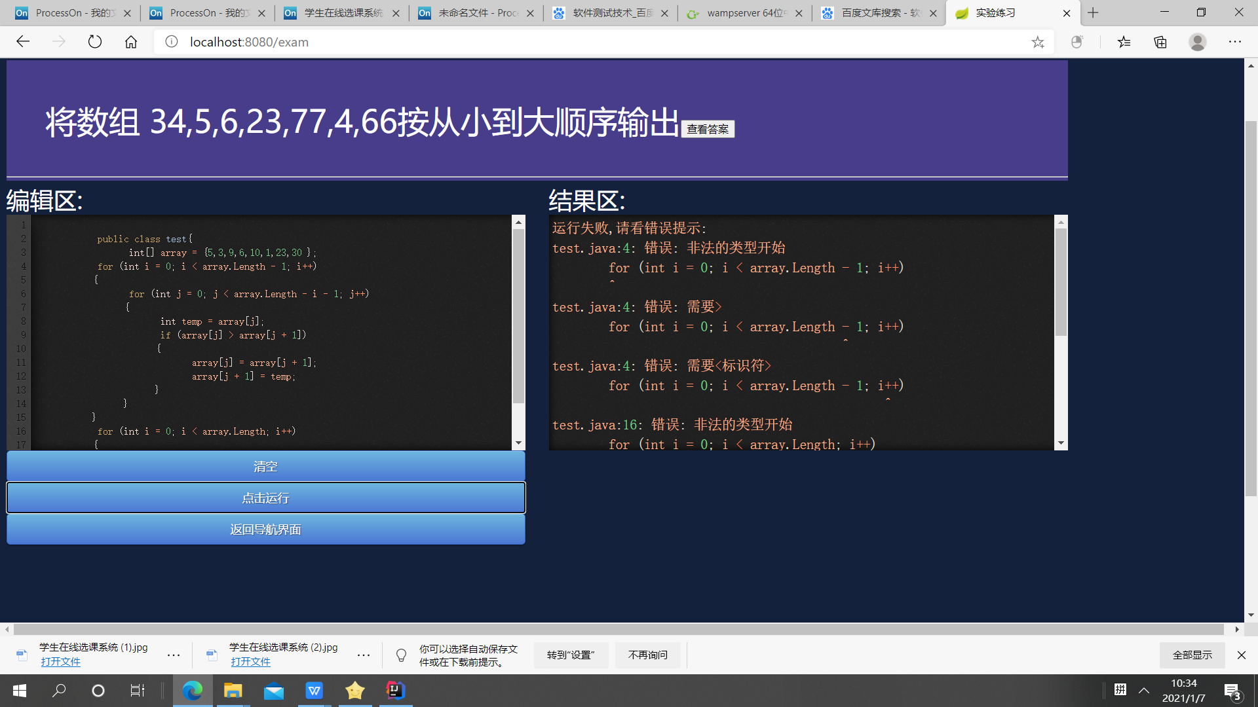

3.2 对教师资源管理功能实施的测试
输入 | 预期输出 | 实际结果 | 测试分析
试题 | 试题 | 试题 | 无异常
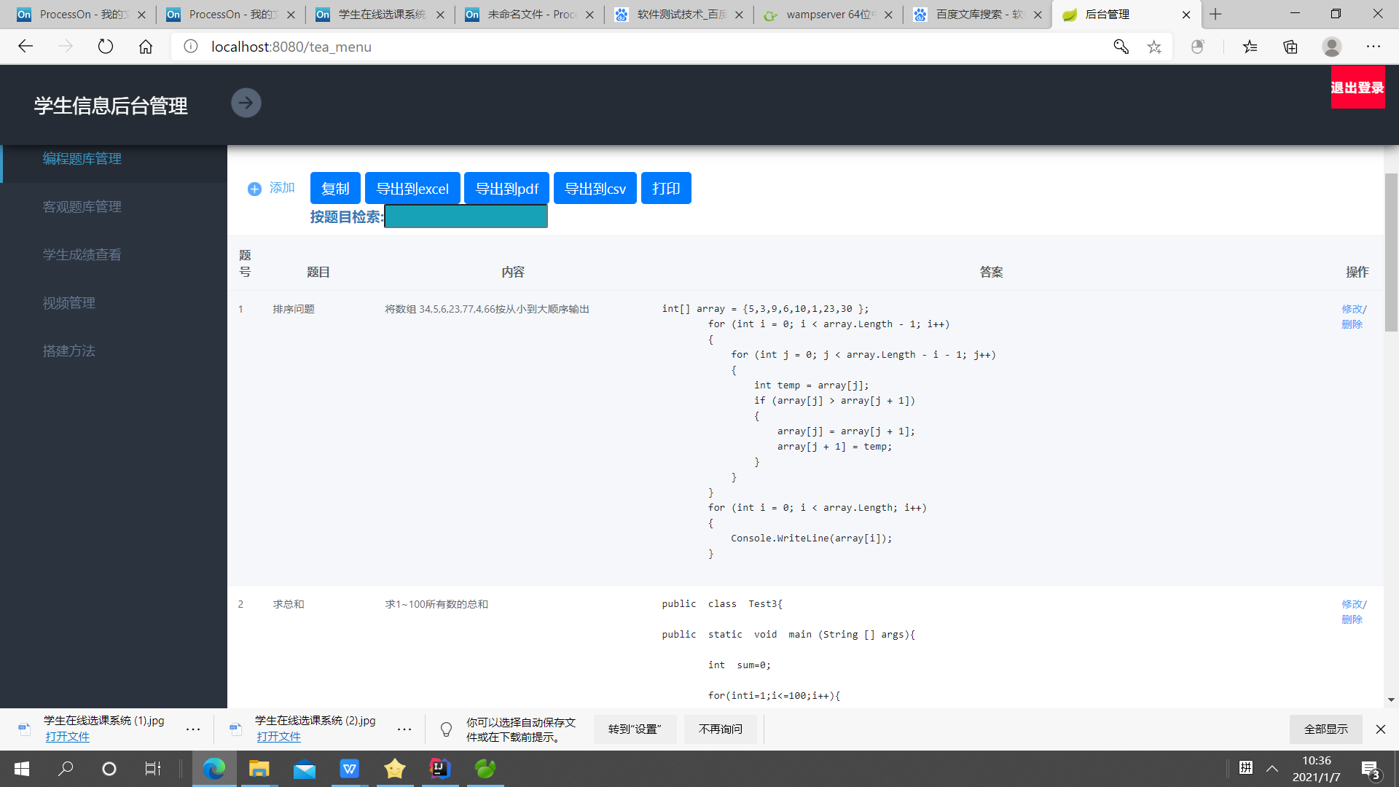

4 对软件功能的结论

4.1 登陆注册（标识符）

4.1.1 能力
实现学生的登陆注册，尝试多种字符长度和数据类的注册登陆，可以满足基本需求

4.1.2 限制
没做压力和负载测试

在线编程

4.1.1 能力
实现学生的在线编程，尝试多种简单java程序，可以满足基本需求

4.1.2 限制

服务器的Jvm内存分配和调优没做，有可能导致服务器死机

4.2 在线学习（标识符）

4.1.1 能力
实现学生的在线学习，打开所有视频，可以满足基本需求

4.1.2 限制

网速传输限制视频流畅度

4.2 教学资源管理（标识符）

4.1.1 能力
实现教师的教学资源管理，上传视频，可以满足基本需求

4.1.2 限制

网速传输限制视频流畅度

5 分析摘要
整个测试过程是验证上述功能，其结果与预测并无太大差异，基本功能要求均已实现，但是，这与要求之间存在一定差距，但这个差距对于整个功能和系统的实现已无很大的区别。且运行环境在不断变化时，系统与数据库的连接会出现一定的错误。但这些错误都在控制范围之内，所以，影响并不是很大。但是在不是开发环境的机器上运行时，一定要注意其数据库的连接，否则也无法正常运行。

6改进建议
1.需要不断增设系统权限的设置，并完善系统的角色划分。这样可以使系统的数据库管理更加完善。

2.不断搜索数据库，查看潜在在数据侵入危险，实现一定的数据过滤功能，增加系统的安全措施，使系统安全管理更加健全。

3．各项维护的人员定为其开发人员，因为开法人员最熟悉整个功能的数据和设计结构，方便维护。

9 测试结果
经过对系统各方面的测试，包括对其功能的测试和数据测试，各方面均已达到客户要求，可以交付使用

6 测试资源消耗
总结测试工作的资源消耗数据，如工作人员的水平级别数量、机时消耗等。

